IMPORTANTE INFORMACION REQUERIDA POR LA FCC

Este equipo cumple con la Parte 15 de las Normas FCC. La utilización está sujeta a las siguientes dos condiciones: (1) este aparato no puede causar interferencia dañina y (2) este aparato debe aceptar cualquier interferencia recibida, incluyendo interferencia que pueda causar un funcionamiento no deseado.

NOTA: Este equipo ha sido probado y cumple con las limitaciones de un equipo digital Clase B, de acuerdo con la Parte 15 de las Normas FCC. Estos límites están diseñados para permitir una protección razonable contra interferencia dañina en una instalación residencial.

Este equipo genera, usa y puede emanar energía de frecuencia radial y, de no ser instalado y utilizado de acuerdo con las instrucciones, puede causar interferencia dañina a las comunicaciones radiales. Sin embargo, no existe garantía de que la interferencia no pueda ocurrir en una instalación particular. Si este equipo causa una interferencia dañina a la recepción de la radio o la televisión, lo cual se puede determinar encendiendo y apagando el equipo, se recomienda al usuario tratar de corregir la interferencia mediante una o más de las siguientes medidas:

• Oriente nuevamente o reubique la antena receptora.

• Aumente la separación entre el equipo y el receptor.

• Conecte el equipo a una salida de un circuito diferente al receptor.

• Consulte a su proveedor o a un técnico de Radio y televisión.



MODELO: NCA-698

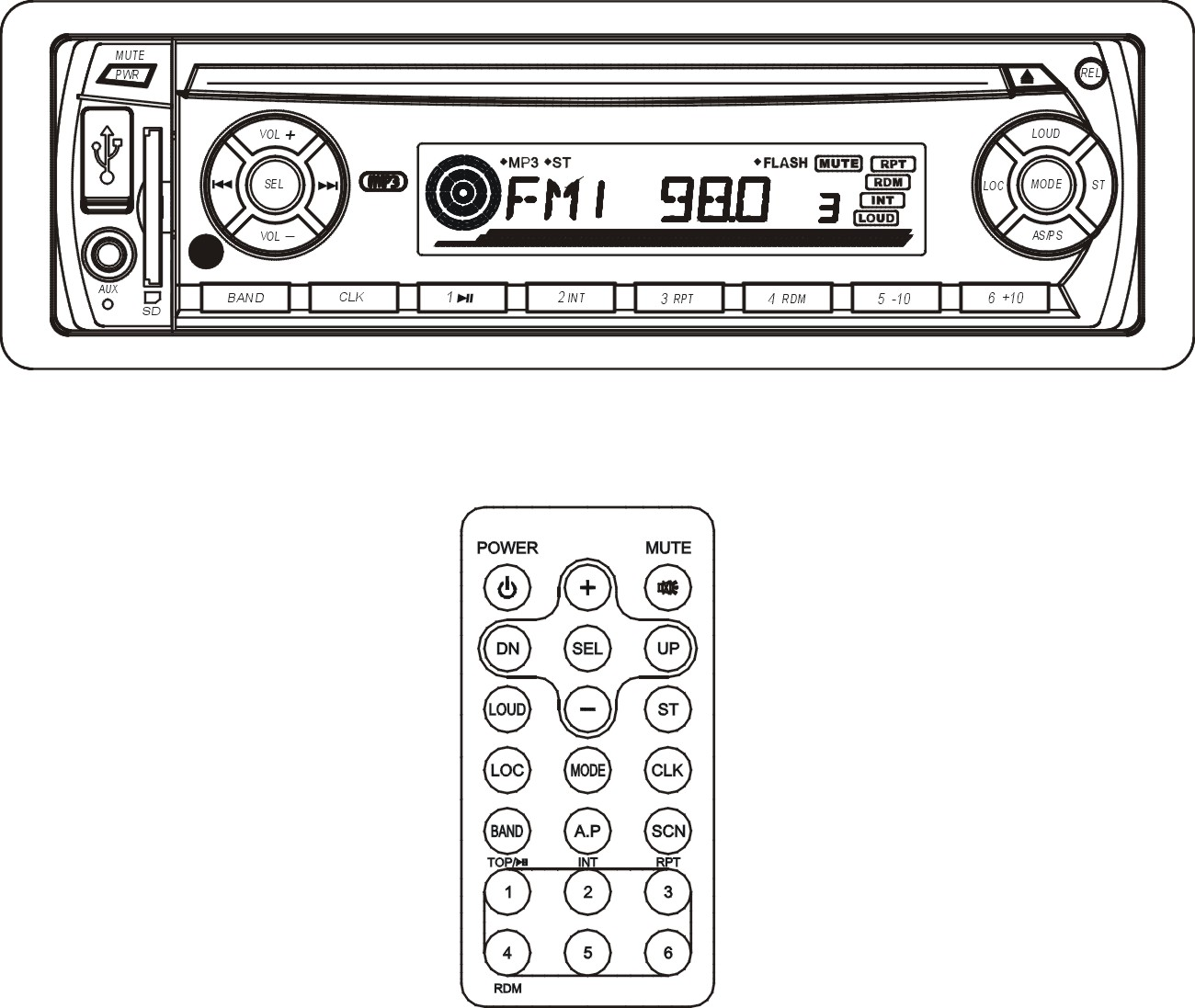

AUTOESTEREO
Sistema retirable antirrobo / Reproductor de disco compacto (CD/MP3/WMA) / Ranura para tarjeta de memoria (MMC/SD) / Puerto USB / Sistema electrónico de antivibración / Radio AM/FM Digital / Control remoto infrarrojo

MANUAL DE OPERACION
FAVOR DE LEER COMPLETAMENTE EL MANUAL ANTES DE INSTALAR Y OPERAR ESTE PRODUCTO.
CONSERVAR EL MANUAL PARA FUTURAS REFERENCIAS
INTRODUCCION

Gracias por la compra de este autoestereo.
Favor de leer el manual completa y cuidadosamente antes de instalar y operar el autoestereo.
Conservar el manual en un lugar seguro para futuras referencias. Este le ayudara en determinados momentos a encontrar problemas de operación.

La selección de este autoestereo de audio fino es solo el inicio para disfrutar de la música. Ahora es tiempo de considerar como conseguir aumentar el disfrutar al máximo su autoestereo sabiendo como opera.

Esperamos que disfrute al operar este producto y le recomendamos escuchar siempre a un nivel de volumen moderado para evitar daños a su sistema auditivo o perdida de audición. Si escucha a niveles de volumen excesivamente elevados, sus oídos pueden adaptarse a volúmenes elevados y estos niveles de volumen que se convertirían en “normales” pueden ser bastante dañinos y ocasionar la perdida de audición. Así que se recomienda practicar los niveles de “volumen seguros” y siempre escuchar a niveles de volumen moderado.

Empezar a operar el autoestereo con el volumen ajustado al nivel mínimo, entonces incrementar lentamente el nivel del volumen hasta escuchar este de manera clara, confortable y libre de distorsión.
Una vez que ajusta el volumen al nivel confortable, dejar a ese nivel.

¡ADVERTENCIA!
Para reducir el riesgo de fuego o choque eléctrico no exponer este producto al goteo o salpicadura de agua, a la lluvia o humedad.

Evitar la exposición directa al rayo láser, no intentar abrir el gabinete.
Hay radiación láser visible e invisible al abrir y liberar los seguros.

Para proteger el medio ambiente, no tirar los equipos eléctricos y electrónicos en la basura domestica. Favor de llevar los equipos eléctricos y electrónicos que ya no sirven a los puntos de colección provisto para su disposición en su localidad
Esto ayuda a evitar efectos potenciales negativos al medio ambiente y la salud humana. Esto también contribuye a reciclar o reutilizar los equipos eléctricos y electrónicos. Para la información donde los equipos eléctricos y electrónicos pueden ser llevados consultar a la autoridad local de desechos sólidos.

1
ESPECIFICACIONES

GENERAL
Fuente de alimentación: 12 Vcc tierra negativa
Corriente de entrada: 7 A máximo
Potencia máxima de salida: 4 canales x 7 W
Número de canales: 2 canales estereofónicos
Dimensiones: 178 x 165 x 50 mm

Sección de FM
Rango de frecuencias: 87,5 – 107,9 MHz
Sensitividad efectiva: 3 µV
Frecuencia IF: 10,7 MHz

Sección de AM
Rango de frecuencias: 530 – 1710 kHz
Sensitividad efectiva: 40 dB
Frecuencia IF: 450 kHz

LÍNEA DE SALIDA RCA
Salida: 1 000 mV @ cd máximo

REPRODUCCION CD
Sistema: Sistema de audio MP3
Tipo de discos reproducibles: MP3, WMA, CD, CD-R, CD-RW
Respuesta de frecuencia: 20 – 100 Hz ≤ 5 dB
10 – 20 kHz ≤ 5 dB
Rango de señal a ruido (CD): 50 dB (1 kHz)

NOTA: LAS ESPECIFICACIONES Y EL DISEÑO DE ESTE PRODUCTO ESTÁN SUJETOS A CAMBIOS SIN PREVIO AVISO PARA MEJORAS DE LOS MISMOS
LOCALIZACION Y FUNCIÓN DE LOS CONTROLES
13 2

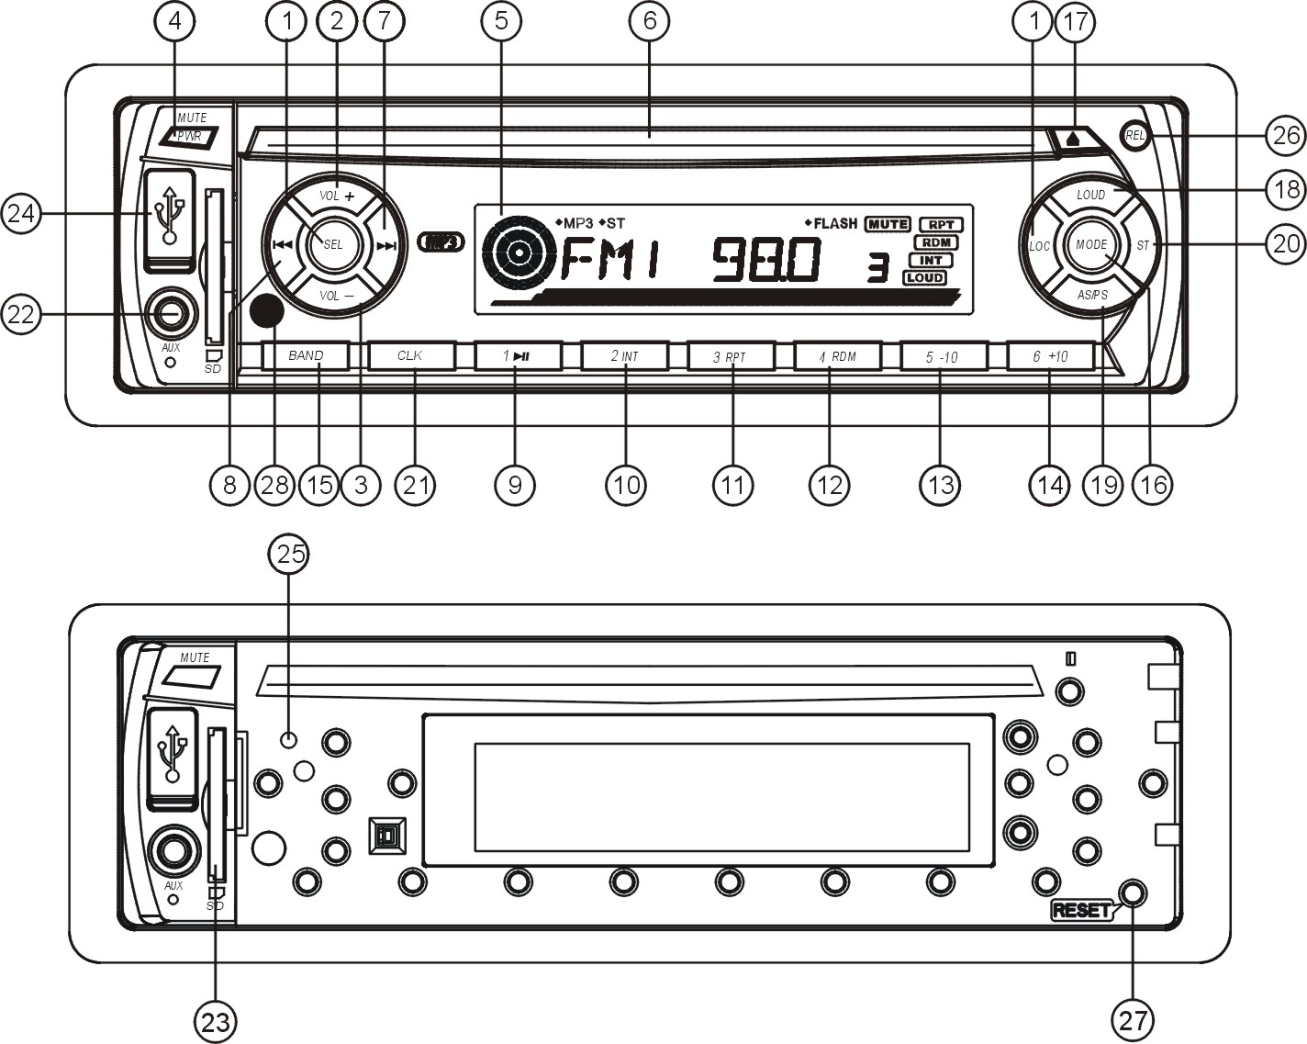

BOTONES DE SELECCIONAR(MENÚ) “SEL” (1) Y DE AUMENTAR “VOL+” (2) y DISMINUIR “VOL-“ (3) VOUMEN
- Presionar “SEL” brevemente para activar como seleccionar cada modo de E VOL ➔ VOLUME ➔ BASS ➔ TREBLE ➔ BALANCE ➔ FADER ➔.
Una vez seleccionado el modo de audio deseado, presionar “VOL+” o “VOL-“ para ajustar el efecto de audio.
En cada modo de audio, el tiempo de espera es de 5 segundos aproximadamente, si durante este tiempo no es ajustado, la unidad regresa al ultimo modo de despliegue de radio o CD.
El modo de control de E VOL es operado con los siguientes despliegues numéricos:
VOLUME: (MINIMO) 00, 01, ………., 46, 47 (MAXIMO)
BASS / TREBLE: -07, -06, …., 00, ….., +06, +07
BALANCE: 0LR9, 1LR9, ….., 9LR9, ….., 9LR1, 9LR0
FADER: 0FR9, 1FR9, ….., 9FR9, ….., 9FR1, 9FR0
- Al presionar y sostener “SEL” por aproximadamente 2 segundos, se activa de modo cíclico las siguientes funciones para selección del usuario: BEEP (ON/OFF) ➔ USER SET (FLAT/CLASSI/ROCK/POP) ➔ VOL (LAST/DEFA) ➔ CLK (ON/OFF) ➔ CLK (12/24) ➔
Una vez seleccionado el modo de audio deseado, presionar “VOL+” o “VOL-“ para ajustar el efecto de audio.
BEEP ON / BEEP OFF
BEEP ON: Activa el modo de “beep” y el sonido sueña cuando cualquier botón es activado.
BEEP OFF: Desactiva el sonido de “beep” cuando cualquier botón es presionado.
VOL LAST / VOL DEFA
VOL LAST: La unidad se enciende al nivel de volumen que se encontraba al ser apagada.
VOL DEFA: Después de presionar “SEL”, la pantalla despliega el modo de EVOL, entonces ajustar el volumen a un valor preestablecido presionando “VOL+” o “VOL-“. La unidad entonces se enciende al nivel de volumen preestablecido.

CLK ON / CLK OFF
CLK ON: El reloj se despliega siempre en la pantalla estando el aparato apagado.
CLK OFF: El reloj no se despliega en la pantalla estando el aparato apagado.

CLK 12 / CLK 24
CLK 12: Despliega la hora en formato de 12 horas AM/PM
CLK 24: Despliega la hora en formato de 24 horas 00:00 – 24:00.

BOTÓN DE PODER/SILENCIO “POWER/MU” (4)
Cuando la unidad esta apagada, la unidad se enciende presionando cualquier botón a excepción de los botones de “EJECT” (17) y “RELEASE” (27)
Cuando la unidad esta encendida, presionar y sostener “POWER/MU” por mas de 0,5 segundos para apagarla.
Cuando la unidad esta encendida, presionar “POWER/MU” para activar o desactivar la salida de audio.

PANTALLA DE CRISTAL LÍQUIDO (5)

RANURA DEL COMPARTIMEINTO DEL CD (6)

BOTONES DE SINTONÍA / BUSCAR / SALTAR ADELANTE “” (7) Y ATRÁS “” (8)
- Durante el modo de radio
Presionar “” o “” brevemente para sintonizar manualmente atrás o adelante la frecuencia de la estación de radio deseada paso a paso.
Presionar y sostener “” o “” por mas de 0,5 segundos, para sintonizar automáticamente atrás o adelante la frecuencia de la estación de radio con señal fuerte.
- Durante el modo de reproducción de CD, MMC/SD o USB.
Presionar “” brevemente para saltar a la pista siguiente.
Presionar “” brevemente para saltar al inicio de la pista actual si han transcurrido mas de 2 segundos de reproducción o para saltar al inicio de la pista anterior si no han transcurrido al menos 2 segundos de reproducción.
Presionar y sostener “” o “” para regresar o avanzar rápidamente en la pista actual hasta encontrar el punto deseado y liberar el botón para volver a la reproducción normal.

BOTONES DE ESTACIONES PREFIJADAS EN MEMORIA “1/” (9), “2/INT” (10), “3/RPT” (11), “4/RDM” (12), “5/-10” (13), “6/+10” (14)
- Durante el modo de radio
Sintonizar cualquier estación prefijada en memoria presionando uno de los botones de estaciones prefijadas de memoria de “1 – 6” (9 – 14).
Si uno de estos botones es presionado por mas de 2 segundos, la estación actual sintonizada es memorizada en el numero de memoria prefijado correspondiente.
- Durante el modo reproducción de CD, MMC/SD o USB.
- Presionar “1/” brevemente para pausar la reproducción del CD, MMC/SD o USB. Presionar “1/” nuevamente para volver a la reproducción en el punto donde se pauso. Presionar y sostener “1/” por aproximadamente 0,5 segundos para reproducir la primera pista del CD, MMC/SD o USB.
- Presionar “2/INT” para reproducir los primeros 10 segundos de cada una de las pistas del CD, MMC/SD o USB y la pantalla despliega el indicador de introducción “INT”.
En el modo de introducción, presionar “2/INT” nuevamente para detener la introducción y continuar la reproducción de la pista actual, el indicador de introducción desaparece de la pantalla.
GUIA RAPIDA PARA LA SOLUCION DE PROBLEMAS
3 12

Antes de empezar a verificar la lista, cerciorarse que la conexión del cableado este de manera correcta. Si los problemas persisten después de verificar el cableado y de seguir las recomendaciones dadas en la guía, consultar al centro de servicio autorizado más cercano para su análisis y reparación.

SINTOMA | CAUSA | SOLUCION
No enciende | El interruptor de encendido del automóvil esta en la posición de apagado. | Si la fuente de alimentación esta conectado adecuadamente a las terminales del automóvil, encender el automóvil
No enciende | El fusible esta fundido | Reemplazar el fusible
El disco compacto no puede ser cargado | Hay un disco en el interior del reproductor | Retirar el disco del reproductor, entonces insertar uno nuevo
El disco compacto solo es cargado a la mitad | Los tornillos de transportación no han sido removidos | Remover los tornillos de transportación
La unidad no opera adecuadamente (Expulsar, Cargar, Reproducir) | Disco Insertado el disco al revés | Insertar el disco con el lado con figuras o diseño hacia arriba
 | El disco esta demasiado sucio ó defectuoso | Limpiar el disco o intentar con un nuevo disco
 | La temperatura en el interior del automóvil es demasiado alta | Enfriarlo ó esperar a que vuelva a la temperatura ambiente normal
 | Se creo condensación | Dejar apagado el reproductor por una hora ó más, entonces intentarlo de nuevo.
No hay sonido | Volumen esta ajustado al mínimo | Ajustar el volumen al nivel deseado.
No hay sonido | El cableado no esta conectado adecuadamente | Verificar la conexión del cableado de acuerdo diagrama de conexiones
Los botones de operación no funcionan | La microcomputadora interna no esta operando adecuadamente debido a interferencias | Presionar el botón de restablecimiento “RESET”
Los botones de operación no funcionan | El panel frontal no esta instalado adecuadamente | Instalar el panel frontal de manera adecuada
Saltos de sonido en el reproductor de disco compacto | El ángulo de instalación es mayor a 30 grados | Ajustar la instalación a un ángulo menor a 30 grados
Saltos de sonido en el reproductor de disco compacto | La carretera es irregular | Esperar a que la carretera este mas regular antes de reproducir un disco
Saltos de sonido en el reproductor de disco compacto | El disco esta demasiado sucio ó defectuoso | Limpiar el disco o intentar con un nuevo disco
El radio no sintoniza | El cable de la antena no esta conectado | Conectar el cable de la antena firmemente
En el modo de búsqueda automática de las estaciones de radio no trabaja adecuadamente | La señal es demasiado débil | Seleccionar una estación manualmente

CUIDADO Y USO DE LOS DISCOS COMPACTOS

Acerca de los discos CD-R / CD-RW
Además de reproducir discos de audio CD normal, esta unidad puede reproducir también discos CD-R y CD-RW que contienen archivos de audio; sin embargo, dependiendo de las condiciones del equipo de grabación, el programa de grabación o de la calidad de los discos CD-R y CD-RW, algunos discos CD-R y CD-RW pueden no reproducirse. Al grabar discos CD-R o CD-RW con archivos de audio, para reproducir en esta unidad, se recomienda seleccionar una velocidad de grabación de 24x o menor para la grabación de discos CD-R y una velocidad de 4x o menor para la grabación de discos CD-RW.

- Para mantener los discos limpios
No pegar etiquetas o cinta adherible en las superficies de los discos.
Sujetar los discos por los bordes para mantenerlo limpios, no tocar las superficies con los dedos.
Antes de reproducir un disco, limpiarlo con una tela suave, limpia, seca y libre de pelusa.
Limpiar los discos con movimiento recto del centro hacia el borde, no hacerlo con movimiento circulares.

- Cuando hay un disco insertado, no intentar insertar otro disco ya que puede dañar la unidad. Insertar el disco con la etiqueta hacia arriba, en caso contrario puede dañar la unidad.

- No exponer los discos a los rayos directos del sol o colocarlos cerca de fuentes radiadoras de calor como ductos de calor, calefactores, etc. ya que esto puede causar que los discos se ondulen.
No dejar los discos dentro de un automóvil estacionado bajo los rayos directos del sol ya que se puede alcanzar una temperatura alta considerable en el interior del automóvil.

- No usar disco de segunda o rentados, usualmente estos contienen pegamento en las superficies, esto puede causar que la unidad se detenga automáticamente y sufra daños.

- Siempre almacenar los discos en su estuche para protegerlos. Los discos rallados producen pobre calidad de sonido y saltos del sonido durante la reproducción.

- En días de lluvia o en áreas húmedas, se puede formar condensación en los discos o en las partes ópticas del reproductor por lo que la reproducción no puede ser posible. Si se forma condensación en el disco, limpiarlos con una tela suave, limpia, seca y libre de pelusa. Si la condensación se forma en las partes internas ópticas del reproductor, apagar la unidad y permitir que la condensación se evapore por aproximadamente una hora, entonces volver a encender la unidad.

- No usar solventes como benceno o thiner u otros limpiadores químicos para limpiar los discos ya que estos pueden dañar las superficies de los mismos.

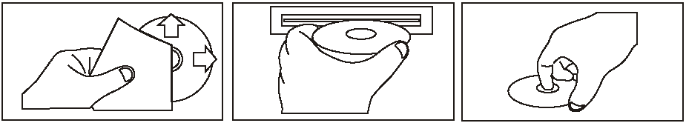

Presionar “3/RPT” una vez para repetir continuamente la pista actual en reproducción y la pantalla despliega el indicador de repetir “RPT 1”.
11 4
Durante la reproducción de un disco MP3/WMA, MMC/SD o USB, presionar “3/RPT” dos veces para repetir continuamente las pistas en la carpeta actual y la pantalla despliega el indicador de repetir carpeta “RPT ABM”.
Durante el proceso de repetición, presionar “3/RPT” nuevamente para detener la función de repetición y el indicador de repetir desaparece de la pantalla.
- Presionar “4/RDM” para reproducir todas las pistas de manera aleatoria (al azar) definida por el reproductor y la pantalla despliega el indicador de reproducción aleatoria ·RDM”.
Durante el proceso de reproducción aleatoria, presionar “4/RDM” nuevamente para detener la función de reproducción aleatoria y el indicador desaparece de la pantalla.
- Presionar “5/-10” o “6/+10” para desplazarse 10 pistas hacia abajo o hacia arriba respectivamente. Cuando el número de pistas restantes es menor a 10, la función de estos botones no son validas.

BOTÓN DE BANDA “BAND” (15)
En el modo de radio, presionar “BND” repetidamente para seleccionar la banda deseada de AM/FM de las siguientes opciones: ➔ FM1 ➔ FM2 ➔ FM3 ➔ MW1 ➔ MW2 ➔
Presionar y sostener “BND” para seleccionar el modo de sintonía local o distante “LOC/DIST”.
Nota: Esta función es solo en la recepción de FM, en recepción de AM la sintonía es local.
En el modo de MMC/SD o USB, la información del nombre del archivo, nombre de la carpeta, titulo de la canción, artista y carpeta se desplaza a través de la pantalla.
Si la pista actual en reproducción MP3/WMA contiene tarjeta relevante de información ID3 en versión formato 1.0/2.0, la información marcada con línea en la parte inferior se despliega a través de la pantalla, de otra forma esta no se despliega.

BOTÓN DE MODO “MODE” (16)
Presionar “MODE” para cambiar el modo de Radio (tuner), Disco (cuando hay un disco compacto cargado), tarjeta MMC/SD (cuando una tarjeta de memoria MMC/SD esta insertada), USB (cuando una memoria USB esta insertada) o entrada Auxiliar.

BOTÓN DE EXPULSAR “” (17)
Estando la unidad encendida y con un disco cargado, presionar “” para expulsar el disco de la unidad..

BOTÓN DE INTENSIDAD “LD” (18)
Al presionar “LD” brevemente el modo de intensidad es activado, este incrementa el efecto de los sonidos bajos cuando el nivel de volumen es bajo. Presionar “LD” nuevamente para cancelar el modo de intensidad.

BOTÓN DE ALMACENAMIENTO / ESCANEAR ESTACIONES PREFIJADAS “AS/PS” (19)
Durante el modo de radio:
  - Presionar y sostener “AS/PS” por 1 segundo, entonces empieza la búsqueda de las estaciones con señal fuerte a partir de la estación actual hasta que un ciclo es completado en la banda actual. Las 6 estaciones con señal fuerte disponibles son almacenadas en los botones numéricos del 1 al 6. Cuando la operación de auto almacenaje es completada, este ejecutara el escaneo de prefijar continuamente.
  - Presionar “AS/PS” para escanear las estaciones prefijadas en la memoria en la banda actual y permanecer en cada estación de la memoria por aproximadamente 5 segundos. Para detener el escaneo de las estaciones prefijadas, presionar “AP” nuevamente.
Durante la reproducción de un disco con archivos MP3/WMA, tarjeta MMC/SD o memoria USB
- En el modo de búsqueda de pista, la pantalla despliega “TRK T000” y empieza a destellar el digito 0 mas grande que la tarjeta MMC/SD o USB contiene. (Si el numero de pistas es menor a 100 y mayor a 9, la pantalla despliega “TRK 00”). Entonces presionar “VOL+” o “VOL-“ para seleccionar el número del digito del 0 – 9 que esta destellando, entonces presionar “SEL” para confirmar la selección y empieza a destellar el siguiente digito 0 menor. De la misma forma seleccionar el número del segundo digito Después de seleccionar todos los dígitos, presionar “SEL” para iniciar la reproducción de la pista seleccionada.
- En el modo de búsqueda del primer carácter, la pantalla despliega A - -….., si hay nombre de archivos con este primer carácter en el orden de la A – Z y de 0 – 9. de otra forma, el ….. es ninguno. Entonces presionar “VOL+” o “VOL-“ para seleccionar el primer carácter del archivo de la A – Z y de 0 – 9. Finalmente presionar “SEL” para iniciar la reproducción de la pista seleccionada.
- En el modo de búsqueda de directorio, la pantalla despliega la raíz de las carpetas (si no hay raíz de carpetas, se despliega una raíz de carpeta llamada “ROOT”). Entonces presionar “VOL+” o “VOL-“ para seleccionar la carpeta deseada y presionar “” o “” para seleccionar la pista deseada dentro de la carpeta. Finalmente presionar “SEL” para iniciar la reproducción de la pista seleccionada.

BOTÓN DE ESTERO/MONOAURAL “ST” (20)
En el modo de radio FM, presionar “ST” brevemente para seleccionar el modo de FM monoaural o estereo.

BOTÓN DE RELOJ “CLK” (21)
Presionar “CLK” brevemente para desplegar el reloj por 5 segundos en la pantalla, una vez que transcurren los 5 segundos la pantalla regresa al modo previo de operación a menos que “CLK” sea presionado nuevamente.
Presionar y sostener “CLK” por más de 1 segundo para ajustar el reloj y los dígitos del reloj empiezan a destellar en la pantalla. Presionar “VOL+” o “VOL-“ para ajustar la Hora y los Minutos.

CONECTOR DE ENTRADA AUXILIAR “AUX” (22)
Presionar “MODE” para seleccionar el modo de entrada auxiliar. Entonces puede conectar un dispositivo de audio externo (reproductor de MP3, disco compacto, etc) al conector de entrada auxiliar en la unidad. Presionar “VOL+” o “VOL-“ para ajustar el volumen al nivel deseado.

RANURA PARA TARJETA DE MEMORIA SD “SD” (23)
Para reproducir archivos a través de la tarjeta de memoria MMC/SD, insertar la tarjeta de memoria MMC/SD en la ranura para tarjeta de memoria. Entonces el sistema cambia automáticamente al modo de reproducción MMC/SD y se reproduce automáticamente la primera pista de la tarjeta de memoria MMC/SD.
NOTA:
Cuando una tarjeta de memoria MMC/SD y una memoria USB están insertadas ambas en la unidad, el sistema cambia al modo de reproducción de la última vez.

PUERTO PARA MEMORIA USB (24)
Para reproducir archivos a través de luna de memoria USB, insertar la memoria USB en el puerto para memoria USB. Entonces el sistema cambia automáticamente al modo de reproducción USB y se reproduce automáticamente la primera pista de la memoria USB.
Cuando no se use el puerto para memoria USB, favor de cubrir el puerto con su cubierta de plástico.

INSTALACIÓN DE LA UNIDAD
5 10

INSTRUCCIONES DE INSTALACION

La unidad es instalada para ser contra robo, el chasis de la unidad cuenta con una cubierta metálica deslizable. Favor de conectar el poder, las bocinas y antena de acuerdo a las especificaciones de este manual. Entonces instalar la cubierta deslizable como se indica a continuación.

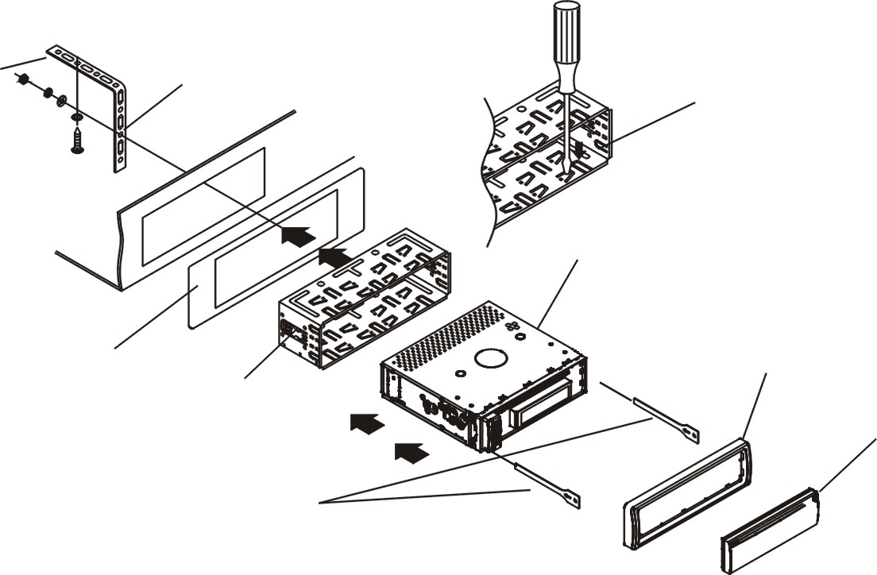
PANEL FRONTAL
MARCO DE PLASTICO EXTERNO
CHASIS DE LAUNIDAD
SELECCIONAR LA LENGÜETA ADECUADA PARA FIJAR EL ARMAZON DE METAL
PARA AUMENTAR LA CAPACIDAD CONTRA ROBO, AJUSTAR LA CORREA DE METAL SOBRE EL CONECTOR DE METAL DEL AUTOMOVIL
CORREA DE METAL
TABLERO DEL AUTOMOVIL
ARMAZON DE METAL DESLIZABLE
PARA RETIRAR EL CHASIS DEL ARMAZÓN METALICO INSERTAR LAS LLAVES EN LOS LADOS IZQUIERDO Y DERECHO DEL CHASIS
EN LA POSICIÓN CORRECTA

REMOVER LOS DOS TORNILLOS QUE FIJAN EL MECANISMO DE LA UNIDAD DURANTE LA TRANSPORTACION ANTES DE INSTALAR LA UNIDAD
ANTES DE INSTALAR Y OPERAR LA UNIDAD, REMOVER EL ARMAZON DE METAL DESLIZABLE COMO SE OBSERVA EN LA FLECHAS
NOTAS
PARA COLOCAR EL PANEL FRONTAL REMOVIBLE, INSERTAR EL LADO DERECHO DEL PANEL EN EL LADO DERECHO DEL CHASIS DE LA UNIDAD, ENTONCES PRESIONAR EL LADO IZUIERDO DEL PANEL SOBRE EL CHASIS HASTA ECUCHAR UN “CLIC”

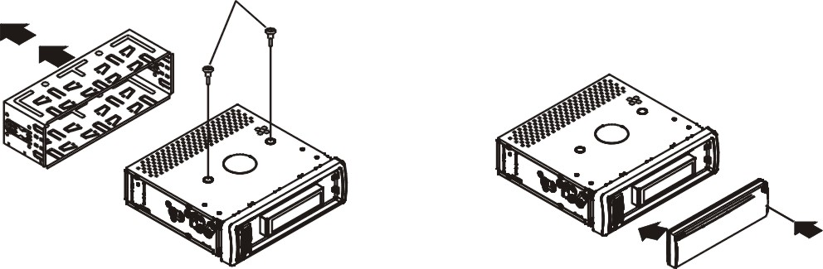

DIAGRAMA DE CONEXIONES

LÍNEA DE SALIDA RCA  ROJO “DER”  BLANCO “IZQ”  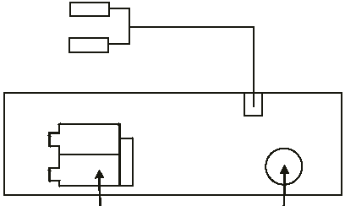  CONECTOR  CONECTOR  PARA ANTENA | 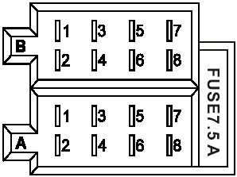  DIAGRAMA DEL CONECTOR
CONECTOR A  1.  2.  3.  4. Memoria +12 vcc  5. Salida para antena  6.  7. +12 vcc (al encendedor del automóvil)  8. Tierra | CONECTOR B  1. Bocina posterior derecha (+)  2. Bocina posterior derecha (-)  3. Bocina frontal derecha (+)  4. Bocina frontal derecha (-)  5. Bocina frontal izquierda (+)  6. Bocina frontal izquierda (-)  7. Bocina posterior izquierda (+)  8. Bocina posterior izquierda (-)

LED INDICADOR (25)
9 6
Cuando el panel frontal es removido, el led indicador empieza a destellar.

BOTÓN DE RESTABLECIMIENTO “RESET” (26)
Antes de operar la unidad por primera vez, después de reemplazar la batería del automóvil o cuando las conexiones son cambiadas usted debe de restablecer la unidad.
También debe de restablecer la unidad cuando la pantalla despliega información errónea, algunos botones no operan o el sonido se distorsiona.
Para restablecer la unidad presionar sobre la perforación de restablecimiento con un objeto delgado no puntiagudo. Esta operación borra los ajustes en le reloj y alguna información almacenada.

BOTÓN PARA LIBERAR EL PANEL FRONTAL “REL” (27)
Presionar “REL” para liberar el panel frontal del chasis de la unidad, entonces jalarlo un poco para removerlo del chasis de la unidad. El led indicador en el chasis de la unidad destella cuando el panel frontal no esta instalado o esta mal instalado al chasis de la unidad.

SENSOR INFRAROJO DEL CONTROL REMOTO (28)
LOCALIZACION DE LOS BOTONES EN EL CONTROL REMOTO

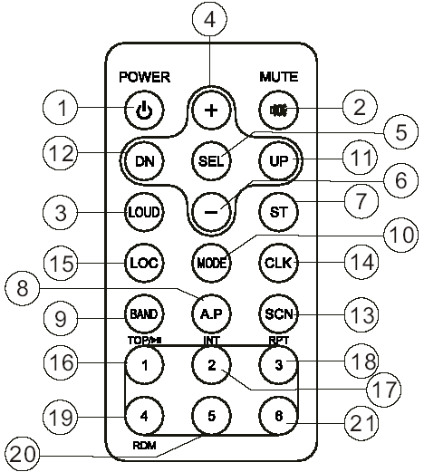

- BOTÓN DE PODER  - BOTÓN DE SILENCIO  - BOTÓN DE INTENSIDAD  - BOTÓN DE AJUSTAR VOLUMEN Y AUMENTAR MENÚ (+)  - BOTÓN DE SELECCIONAR / MENÚ  - BOTÓN DE AJUSTAR VOLUMEN Y DISMINUIR MENÚ (-)  - BOTÓN DE MONOAURAL / ESTEREO  - BOTÓN DE ALMACENAMIENTO / ESCANEAR ESTACIONES PREFIJADAS  - BOTÓN DE BANDA  - BOTÓN DE MODO  - BOTÓN DE SINTONÍA / BÚSQUEDA / SALTAR / AVANCE RÁPIDO.  - BOTÓN DE SINTONÍA / BÚSQUEDA / SALTAR / REGRESO RÁPIDO | - BOTÓN DE ESCANEAR  - BOTÓN DE DESPLIEGUE / AJUSTE DEL RELOJ  - BOTÓN DE LOCAL / DISTANTE  - BOTÓN DE PREFIJAR RADIO 1 / REPRODUCIR/PAUSAR  - BOTÓN DE PREFIJAR RADIO 2 / INTRODUCCION  - BOTÓN DE PREFIJAR RADIO 3 / REPETIR  - BOTÓN DE PREFIJAR RADIO 4 / REPRODUCCION ALEATORIA  - BOTÓN DE PREFIJAR RADIO 5  - BOTÓN DE PREFIJAR RADIO 6

MANTENIMIENTO DEL CONTROL REMOTO
7 8
Una etiqueta plástica aislante es instalada por el fabricante en el compartimiento de la batería del control remoto para prevenir que la batería se agote. Remover la etiqueta del compartimiento de la batería en la dirección indicada por la flecha antes de usar el control remoto.

INFORMACION DE LA BATERIA  Batería de litio: 3 Vcc “CR2025” o similar.  Tiempo de operación de la batería: Aproximadamente 6 meses en operación normal a temperatura ambiente normal. | 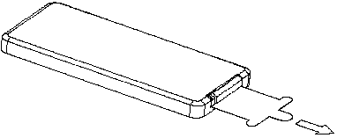  Etiqueta aislante

Reemplazando la batería del control remoto
- Presionar el seguro del compartimiento de la batería en la dirección indicada por la flecha A, entonces jalar el compartimiento de la batería hacia fuera del control remoto como se indica en la flecha B.
- Reemplazar la batería gastada por una batería nueva con el lado positivo dirigido hacia arriba como se indica en la flecha C.
- Insertar el compartimiento de la batería en el control remoto de nuevo como se indica en la flecha D.

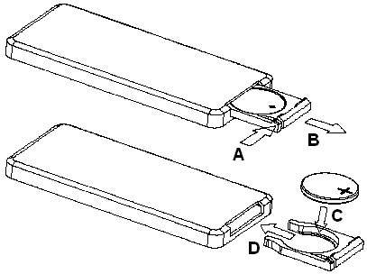

 ADVERTENCIA:
- No recargar, desarmar, lanzar o exponer las baterías al fuego.
- El uso inadecuado de la batería puede causar sobrecalentamiento o explosión, lo que puede resultar en lesiones o fuego.
- La fuga de ácido de la batería puede causar daños al control remoto.
- No cortocircuitar las terminales de la batería.
- Para evitar riesgos de accidentes, mantener las baterías lejos del alcance de los niños.

